Муниципальное бюджетное общеобразовательное учреждениеклассическая гимназия №1 им. В.Г. Белинского г.Пензы

Конкурс исследовательских и проектных работ школьников «Высший пилотаж»

Раритетное издание А.Ф.Маркса поэмы Н.В.Гоголя «Мёртвые души»
Исследовательская работа
Направление «Филология»

Выполнила ученица 10 класса
Моисеева Екатерина Михайловна
Научный руководитель – учитель
русского языка и литературы
Еремина Ольга Викторовна

Пенза, 2020 г.

Введение
2019 год юбилейный, связанный с 210-летием со дня рождения великого русского (всё же русского) писателя Н. В. Гоголя. Это определило актуальность работы
Автору работы повезло учиться в одном из старейших образовательных учреждений России. Гимназия несколько лет назад отметила свой 230-летний юбилей. За это время в стенах гимназии учились и преподавали люди, вошедшие в «золотой фонд» отечественной науки, культуры. В этом славном ряду были: Ф. И. Буслаев, И. А. Салов, В. Г. Белинский и другие.
Библиотека гимназии имеет такую же большую историю, как и сама гимназия. Библиотека была образована в 1876г. Кроме того, библиотек было две – фундаментальная и ученическая. С того времени в фонде нашей современной библиотеки в «наследство» достались 83 экземпляра XIX-начала XX веков. Среди них – раритетное издание А.Ф. Маркса бессмертной поэмы Н. В. Гоголя «Мёртвые души»
Целью нашей работы стало рассмотрение издания поэмы Н. В. Гоголя «Похождения Чичикова, или Мёртвыя души» (С.- Петербург. Издание
А.Ф. Маркса. Дозволено цензурою, в 1900 г. 18 декабря. С.- Петербург (с предисловием «От издателя»).
Задачи, которые мы ставили, следующие:
- Изучить сведения об издателе;
- Рассмотреть иллюстративное оформление;
- Сопоставить текст раритетного и современного изданий.
Новизна работы состоит в выявлении и систематизации текстологических особенностей указанного издания.
Методы и приёмы: наблюдение, сопоставление, анализ, обобщение
Объект исследования - поэма Н. В. Гоголя «Похождения Чичикова, или Мёртвыя души»
Предмет исследования – раритетное издание А.Ф. Маркса (С. -Петербург. Издание А.Ф. Маркса. Дозволено цензурою, в 1900 г. 18 декабря. С.-Петербург).

Цель и задачи определили логику построения работы

Глава 1 Издатель и шедевр

Редкие книги из коллекции музея. Гоголь Н. В. «Похождения Чичикова, или Мертвыя души».
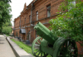
Редкие книги из коллекции Пензенского краеведческого музея

Гоголь Н. В. Похождения Чичикова, или Мертвые души / Издание А. Ф. Маркса. – Санкт-Петербург, 1900 г.
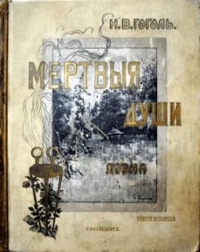
Издать «Мертвые души» таким образом, чтобы по своему оформлению получившаяся книга стала бы столь совершенной, что оказалась достойна великого творения Н. В. Гоголя, было давней и «излюбленной» мечтой петербургского издателя А.Ф. Маркса, для воплощения которой он был готов не жалеть «ни усилий, ни издержек, ни времени». 5 лет прошло, с тех пор, как Маркс приобрел права на сочинения прославленного автора, и вот, наконец, эта мечта сбылась. Работа над новым изданием велась сколь скрупулезно, столь же и медленно. Требовалось как можно более точно отобразить дух времени, в котором разворачивалось действие поэмы. В связи с чем сперва, в самых разных уголках страны, в провинциальном захолустье разыскивались разнообразные мелочи, предметы быта, обстановки, которые можно было соотнести с «чичиковской» эпохой и атмосферой «Мертвых душ». Их тщательно проверяли и зарисовывали. Затем уже к работе над собранным таким образом материалом смог приступить коллектив иллюстраторов.
Стремясь избежать однообразия в художественном оформлении книги, А. Ф. Маркс не стал поручать работу над ней какому-либо одному мастеру. В команду иллюстраторов вошло двенадцать художников, руководил которыми П. П. Гнедич, автор трехтомной «Истории искусств с древнейших времен». Орнаментикой занимался Н. С. Самокиш; над пейзажными зарисовками трудились Н. Н. Бажин и Н. Н. Хохряков; бытовые сцены изображали В. А. Андреев, А.Ф. Афанасьев, В.И. Быстренин, М. М. Далькевич,
Ф. С. Козачинский, И. К. Маньковский, Н. В. Пирогов, Е. П. Самокиш-Судковская.
Различие авторских манер этих художников позволило достичь того, чего и хотел А. Ф. Маркс – разнообразия и полифонии изобразительного ряда. Не менее трети иллюстраций (а их в этом издании «Мертвых душ» 355) принадлежит кисти художника М. М. Далькевича. Исполненные черной акварелью или мягкой тушью, они объемны, фотографичны и лишены карикатурности.
Рассмотрим особенности художественной манеры некоторых членов творческой группы иллюстраторов
Рисунки М. Далькевича.
Далькевич Мечислав Михайлович (2 апреля 1861 г., с. Вишневчик Каменец-Подольской губернии — сентябрь — ноябрь 1941 г., Ленинград ) – график, живописец, художественный критик. Учился в ИАХ (1876–1882 гг.) у Б. П. Виллевальде, М. П. Клодта. Рисовал для иллюстрированных журналов: «Живописное обозрение» (1878 г.), «Нива» (1879–1880 гг.), «Стрекоза» (1885 г.), «Шут» (1886–1887 гг.), «Осколки» (1885, 1889–1890 гг.) и др. Один из организаторов и иллюстраторов журнала «Леший» (1906 г.).
Отмечаем, что каждая иллюстрация маркирована фамилией художника. Манера М. Далькевича отличается детальной проработкой каждого образа, внимание к деталям интерьера, сохранение исторической идентичности. Художник следует социальной принадлежности героев. Считаем необходимым отметить, что может встречаться некоторое отклонение от текстового материала ( шейный платок полового) Строго соблюдается свето-теневое сопровождение при изображении.
Художник иллюстрировал книги ряда петербургских издательств. Создал серию станковых литографий по мотивам романа «Анна Каренина» (1892 г.) и рассказа «Холстомер» (1890-е гг.) Л. Н. Толстого. Член и экспонент Общества художников им. А. И. Куинджи (1917–1931 гг.). Участвовал в выставках объединений: Общество русских акварелистов (1895), Товарищество художников (1922, 1923 гг.). Экспонировался на выставках: в память И. С. Тургенева (1909 г.), 1-й Государственной свободной выставке произведений искусств (1919 г.) и т.д. С 1894 г. выступал как художественный критик; постоянный корреспондент в журналах «Артист» (1894 г.), «Нива» (с 1904 г.) и др.
Иллюстрированное издание «Мертвых душ» стало одним из первых образцов продукции новой типографии А. Ф. Маркса, открытой в 1901 г., – одного из самых мощных и технически оснащенных полиграфических предприятий страны. Некоторые рисунки (10 шт.) выполнены в технике гелиогравюры, дорогим и мало распространенным тогда способом. Для этой книги они были отдельно напечатаны в Вене. Метод гелиогравюры – это высококачественный способ малотиражной полиграфической печати, позволявший передать мельчайшие нюансы тоновых переходов.

Гелиогравюра (Heliogravure) – фотомеханический способ репродукции, при котором на фотографический отпечаток накатывается краска; этот способ напоминает технику гравюры на меди. Гелиогравюра и ведет свое происхождение от гравюры на меди, от которой она отличается лишь способом получения печатной формы. В гравюре на меди печатная форма гравируется механически или химически, но вручную. В гелиогравюре форма гравируется химически по слою, полученному фотографическим способом. Способ же печати и там, и там один и тот же: углубления в металлической доске заполняются тушью, поверхность доски протирают, а тушь, оставшаяся в выемках, отпечатывается на бумаге. Гелиогравюра была изобретена Карлом Клитчем, который в 1875 в Вене получил первые формы на основе древесной смолы, а в 1890-1895 гг. в Англии провел первые опыты на ткани.
Размер книги 360х280 мм. Вес 15 кг.
Роскошное издание «Мертвых душ» А.Ф. Маркса (СПб, 1900) с десятью гравюрами (одна гравюра на стали с изображением автора) и 355 иллюстрациями художников В.А. Андреева, А.Ф. Афанасьева, Н.Н. Бажина в тексте и на отдельных листах. Художественная работа выполнялась под руководством П.П. Гнедича. Издание рассылалось только по предварительной подписке.
Глава 2. Гоголь Н.В. «Похождения Чичикова, или Мертвыя души» Поэма.
Знаменитое юбилейное богато иллюстрированное издание главного произведения Николая Васильевича Гоголя (1809-1852), осуществлено известным петербургским издателем Адольфом Федоровичем Марксом (1838-1904) в 1900 году Это издание до сих пор считается лучшим иллюстрированным изданием поэмы «Мертвые души». Сам издатель впоследствии писал: «… мысль о таком издании «Мертвых душ» Гоголя была издавна нашей излюбленной мечтой; она не оставляла нас с первого момента приобретения нами прав собственности на полное собрание сочинений Гоголя…» На подготовку издания ушло пять лет. «Для настоящего издания был собран материал по нашим провинциальным захолустьям, - каждая мелочь, каждая деталь, каждый аксессуар чичиковской эпохи были тщательно проверены, зарисованы и сфотографированы. Предоставить выполнение всех рисунков одному художнику оказалось немыслимым: работа затянулась бы на десятки лет. Кроме того, при значительном количестве иллюстраций, появилось бы некоторое однообразие в манере исполнения. Поэтому работа была разделена между несколькими художниками… что же касается их воспроизведения, то мы сделали все, что возможно, чтобы достигнуть наибольшего совершенства. Клише изготовлены за границей; самые значительные рисунки воспроизведены гелиогравюрой, способом очень мало еще распространенным у нас вследствие его дороговизны...», - писал А.Ф. Маркс. Книга была выпущена форматом in folio с текстом по последней редакции академика Н.С. Тихонравова, с портретом писателя, гравированным на стали, 10 гелиогравюрами специально напечатанными в Вене и 355 иллюстрациями ведущих художников своего времени: В.А. Андреева, Н.Н. Бажина, В.И. Быстрекина, М.М. Далькевича, Ф.С. Козачинского, И.К. Маньковского, Н.В. Пирогова, Е.П. Самокиш-Судковской, С.С. Соломко и Н.Н. Хохрякова, буквы и виньетки исполнил Н.С. Самокиш. Художнику М.М. Далькевичу принадлежат, вероятно, одни из наиболее замечательных иллюстраций к этому изданию «Мертвых душ». В целом отличительной особенностью издания А.Ф. Маркса стало обилие пейзажей, послуживших важным дополнением к сюжетным иллюстрациям. Выход в свет юбилейного издания «Мертвых душ» фактически завершило большой этап в истории русской художественной иллюстрации.
В предисловии «От издателя» А. Ф. Маркс писал «Ныне мы решились предпринять издание «Мёртвых душ» как крупнейшего из творчества великого писателя — и предпринять его в широком размере, издав большой том in folio, украшенный 355 рисунками. Общее редактирование этими работами взяли на себя гг. Гнедич и Далькевич. Рисунки делались и переделывались по многу раз, пока не удовлетворяли самих художников. Что же касается их воспроизведения, то мы сделали всё, что возможно, чтобы достигнуть наибольшего совершенства».
Проанализировав юбилейное издание, мы установили, что в тексте присутствуют некоторые отличия от классических изданий. Так как издание состоялось в 1901 году, текст напечатан с использованием букв («фита»,«ижица»,«ять» и др.), которые были изъяты из алфавита после реформы языка в 1918г.
Отмечаем, что структура глав сохраняется. Но в отличие от современных изданий, «Повесть о капитане Копейкине» в подарочном издании 1901 года находится в 10 главе 1 тома. Как известно, после того как Чичиков спешно, боясь разоблачения, покидает губернский город N, чиновники выдвигают разные версии, кем же был герой на самом деле? И почтмейстер рассказывает историю капитана Копейкина.
Ещё раз отмечаем наличие вступления «От издателя».
Так же можно отметить:
во-первых, обилие иллюстративного материала (одна иллюстрация приходится в среднем на 2 листа текста);
во-вторых, иллюстрации сопровождаются развёрнутой цитатой из поэмы снабжены подписью художника.
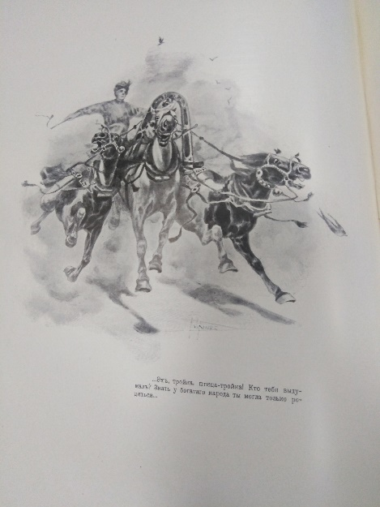
Это значительно обличает трактовку изображаемого и четко соотносится в сознании читателя с восприятием художественного текста. Позволим себе указать на определённые черты оформления комикса, которые обличаются в данном издании. Как известно, в комиксах иллюстрация сопровождается каким-либо текстовым материалом.
Понимаем, что следующее утверждение весьма спорно, но говорим: в системе иллюстрирования и сопровождения иллюстраций текстовым материалом, можно отметить черты, которые в эстетике 30 х годов XX века получат название «комикс».
Комикс — это серия изображений, в которой рассказывается какая-либо история. Комикс — это единство повествования и визуального действия
( взято из https://ru.wikipedia.org)
Рассмотрим в качестве примера ряд иллюстраций в главе 4 , центральным образом которой является Ноздрёв.
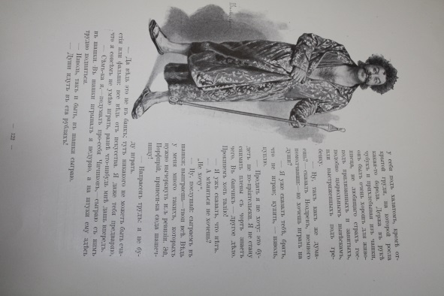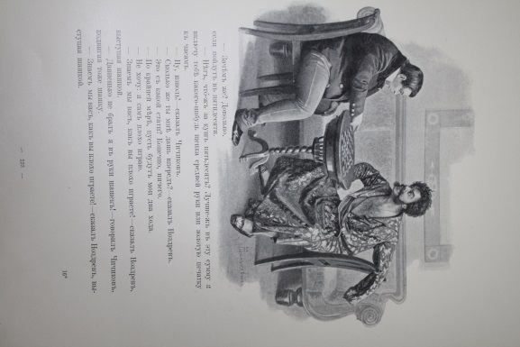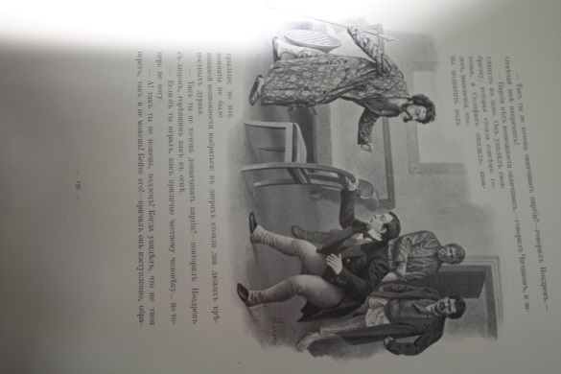
Если рассматривать данные иллюстрации в предложенной последовательности (которая наблюдается в издании) то, как нам кажется, можно отметить особенности, присущие жанру комикса: наличие определённого локального сюжета, чёткое отношение текстового материала с иллюстративным .Данные иллюстрации дают полное представление о характере Ноздрёва.

Заключение
Нами было рассмотрено раритетное издание А.Ф. Маркса. В результате мы выявили:
1. Роль издателя в публикации книги; следует отметить, что сведений в интернете крайне мало, поэтому мы активно работали с печатными изданиями.
2. При рассмотрении способа иллюстративного оформления нами была выявлена технология гелиогравюры. Кроме этого, в отличие от последующих изданий, в иллюстративном оформлении участвовала группа художников. Тогда как впоследствии привлекался один иллюстратор.
3. При сравнении текстов было выявлено, что «Повесть о капитане Копейкине» в классическом издании представлена в приложении, а в раритетном – непосредственно в 10 главе I тома.
4. Наличие вступления «От издателя».
А.Ф.Маркс-крупный петербургский книгоиздатель и книготорговец (1938-1904
С 1984-1904 вышли в свет приложением к «Ниве» полные собрания сочинений М.В. Ломоносова, В.А. Жуковского, А.С. Грибоедова, Н,В. Гоголя, Ф. М.Достоевского, А.П. Чехова, Г.И. Успенского, ИА. Гончарова Г.П. Данилевского
Хотя научный, текстологический и редакционный уровень изданий был невысок (в них встречаются искажения, пропуски), все же они позволяли читателю, особенно провинциальному, создавать домашние библиотеки из произведений любимых авторов.

Список литературы
- Г 58 Мёртвые души: Поэма(вступительная статья П.Г. Антокольского-М: Художественна литература 1981
- Б 24 История книги: Учебник для вузов.- 2-е изд., испр. И доп.-М.: Книга, 1984
- Похождения Чичикова, или Мёртвыя души Поэма Текст по последней редакции академика Н.С. Тихонравова Художественный отдел выполнен под наблюдением П.П.Гнедича и М.М.Далькевича
С.-Петербург Издание А.Ф.Маркса Дозволено цензурою,1900г 18 декабря С.-Петербург

Приложение1 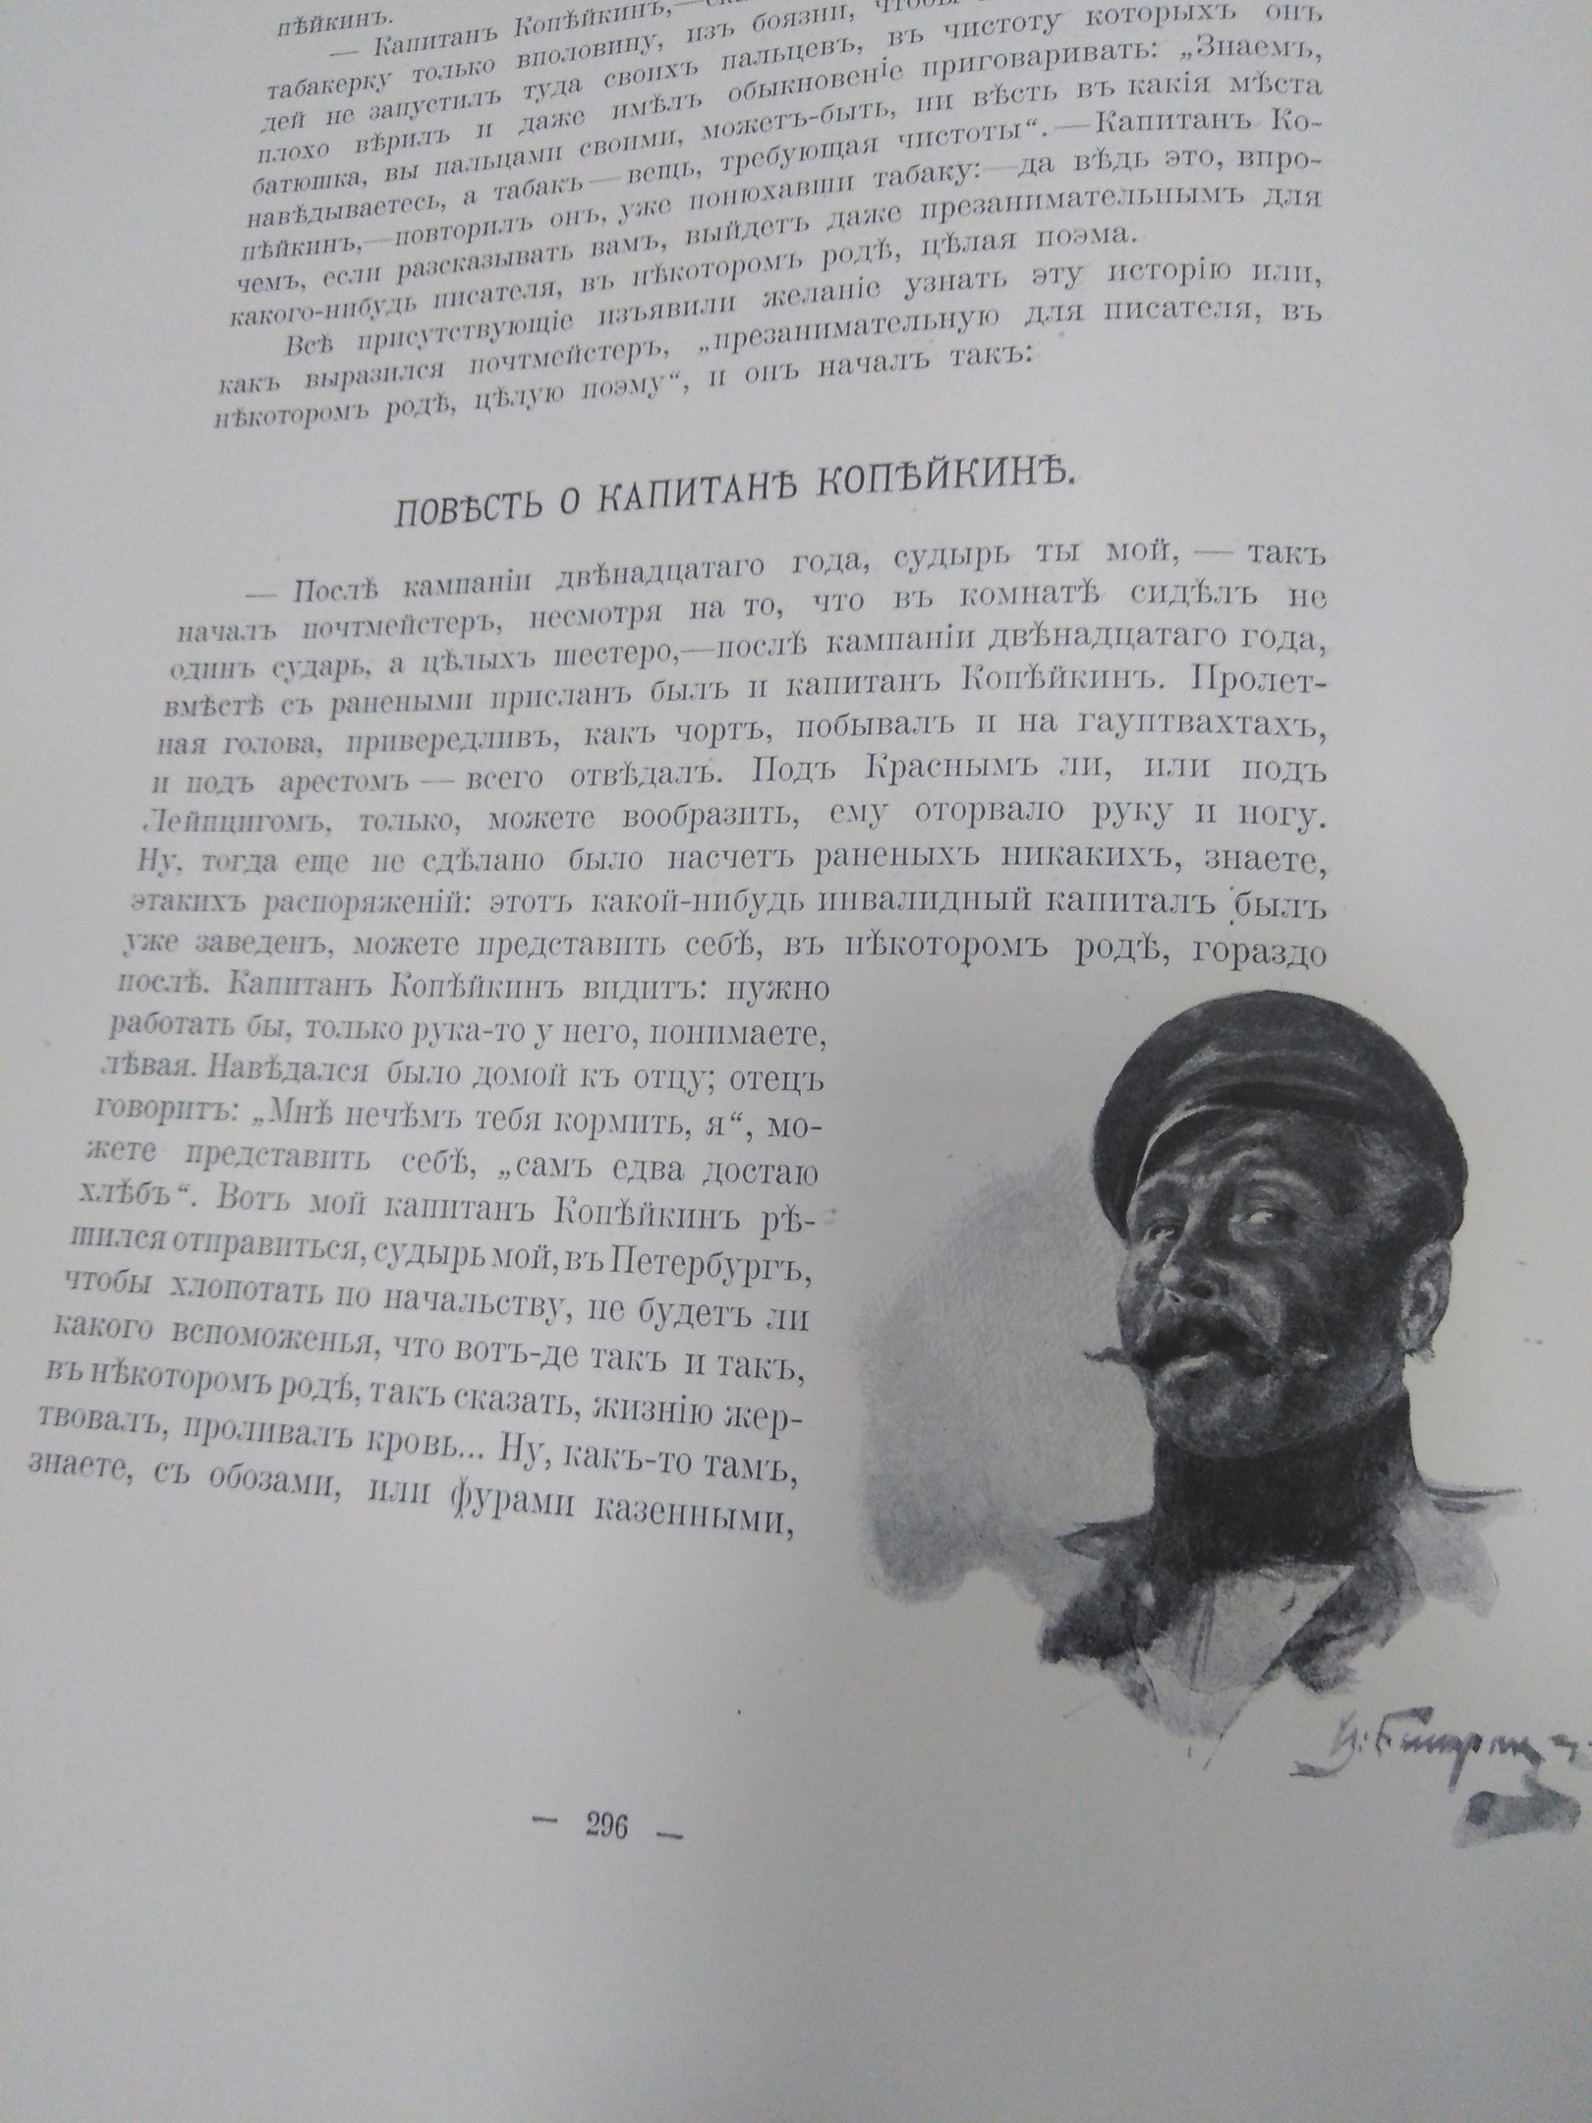

Приложение2 